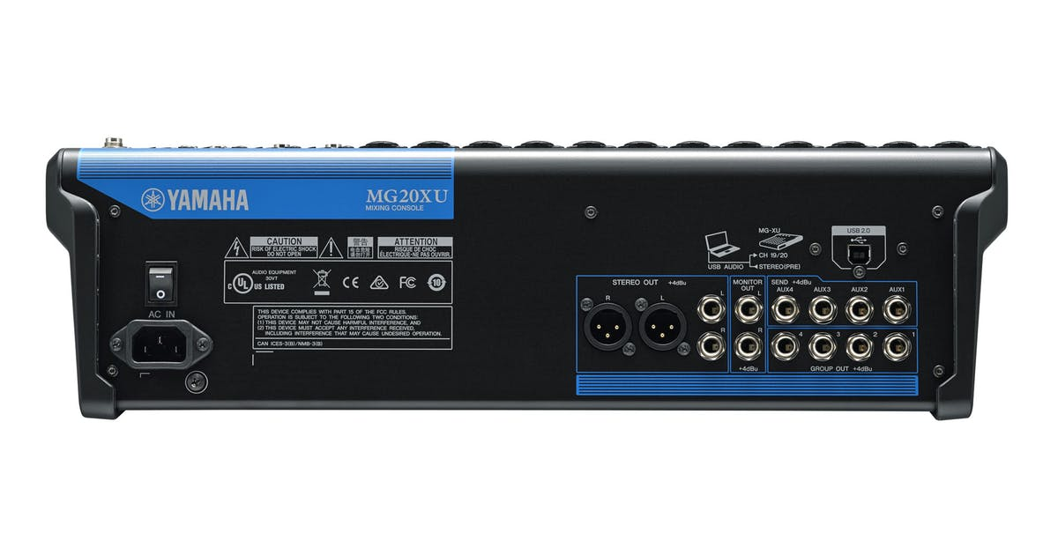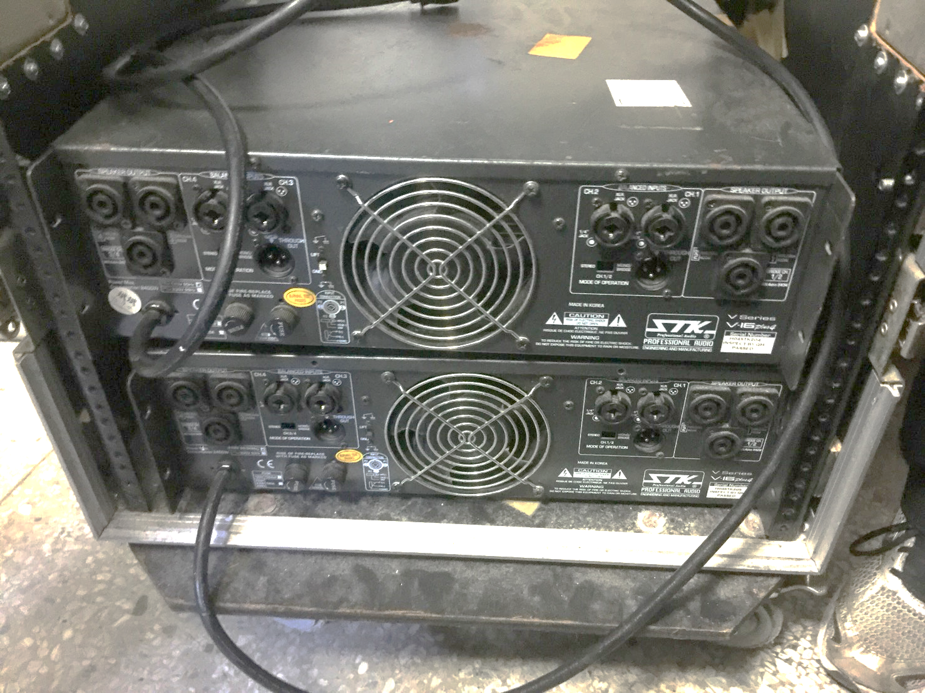 **監聽(monitor)擴大機**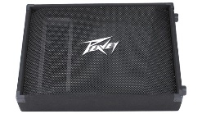

橘 6.3對speakon 藍 6.3對6.3

綠 6.3對 cannon